МИНИСТЕРСТВО ОБРАЗОВАНИЯ И НАУКИ РОССИЙСКОЙ ФЕДЕРАЦИИ

«Сибирский государственный университет науки и технологий

имени академика М.Ф. Решетнева»

Кафедра информационно-экономических систем

**Отчет по лабораторной работе №6**

**«Разработка диаграмм поведения (*Use Case Diagran,Activity Diagram*) для разрабатываемого приложения»**

**Вариант №13**

Руководитель:

________________ И.В. Василенко

(подпись)

________________________________

(оценка, дата)

Выполнил:

студент группы БПЭ 23-02

_________________ А.А.Литвинцева

(подпись)

26.09.2025г.

(дата)

Красноярск 2025

**Цель работы:**

Целью данной лабораторной работы является разработка диаграмм классов и диаграмм динамики (Sequence Diagram) для бизнесс-единицы «Содержание жилого фонда», отвечающей за эксплуатацию и поддержание исправности жилого фонда в программе Modelio.

**Ход работы:**

Сначала начнем создавать Use Case diagram.

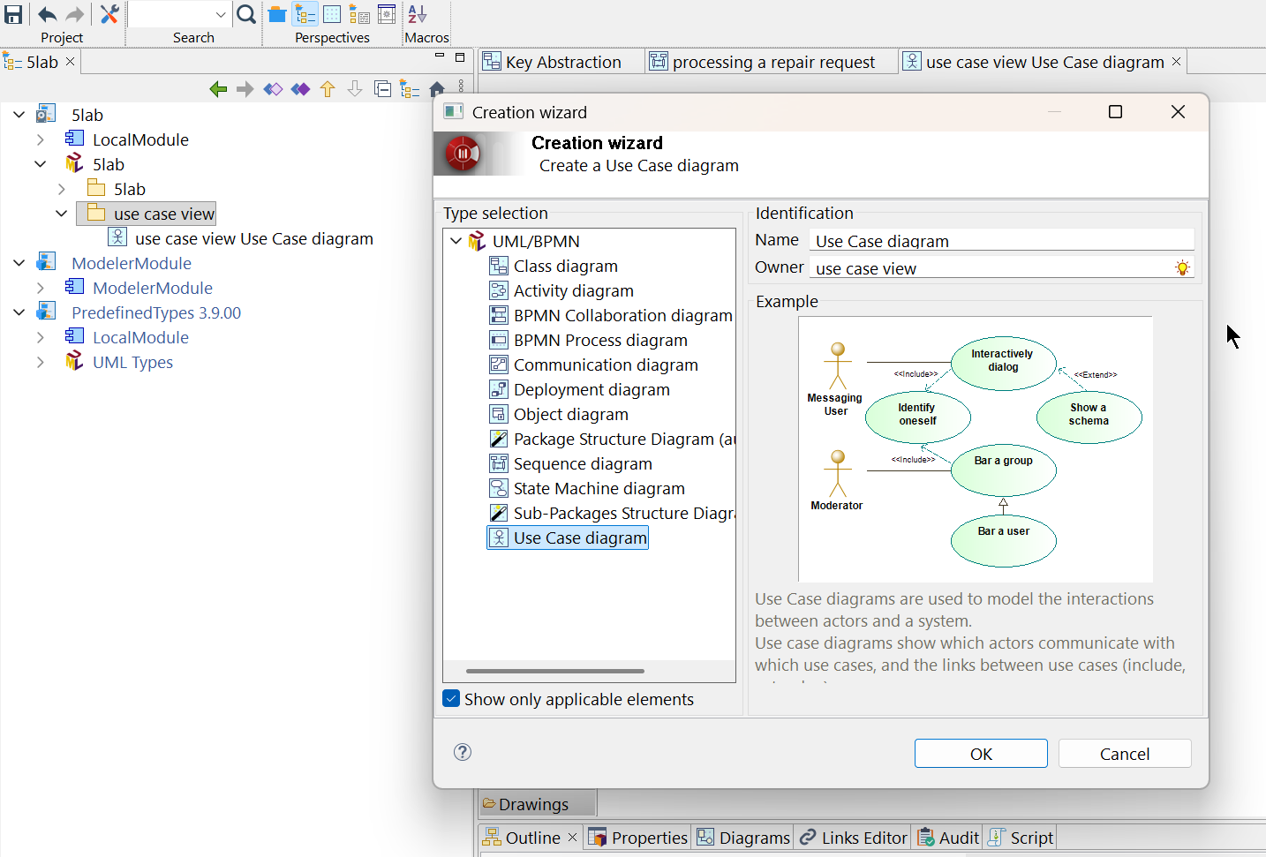

Далее начнем добавлять на диаграмму акторов (действующих субъектов).

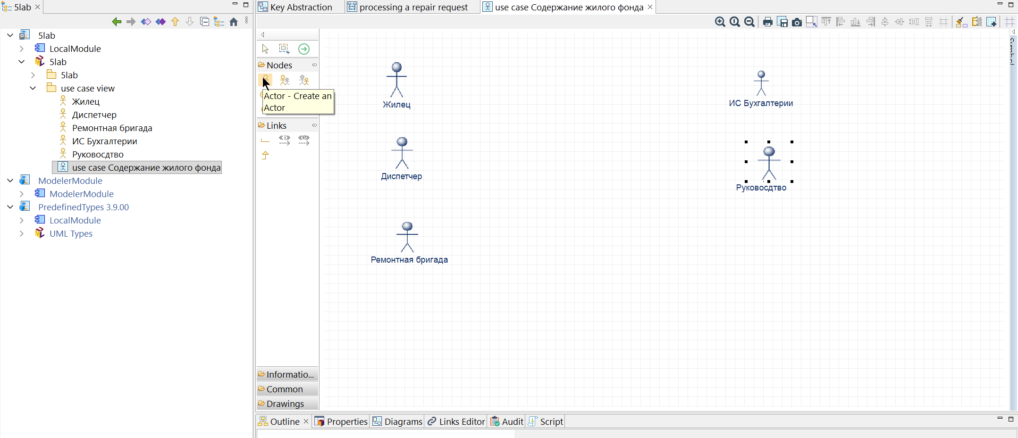

Создадим класс «ИС обслуживающей компании» и перенесем на диаграмму.

Также выбрали в свойствах отображение внутри класса в виде диаграмм (display mode).

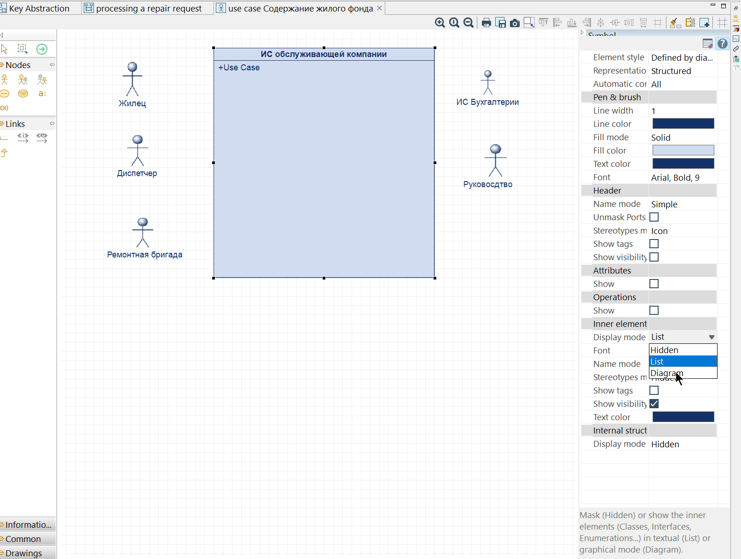

Теперь внутренняя часть класса выглядит так:

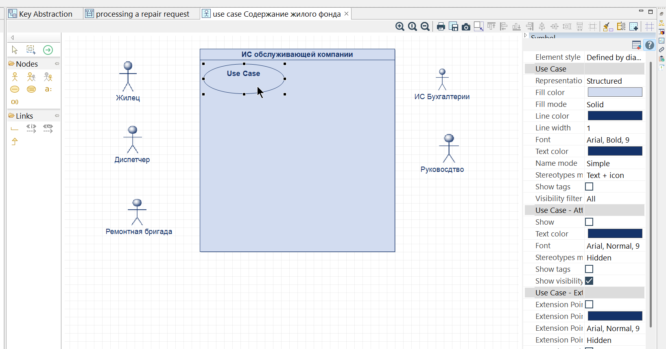

Добавим use cases и стрелки связей с действующими субъектами.

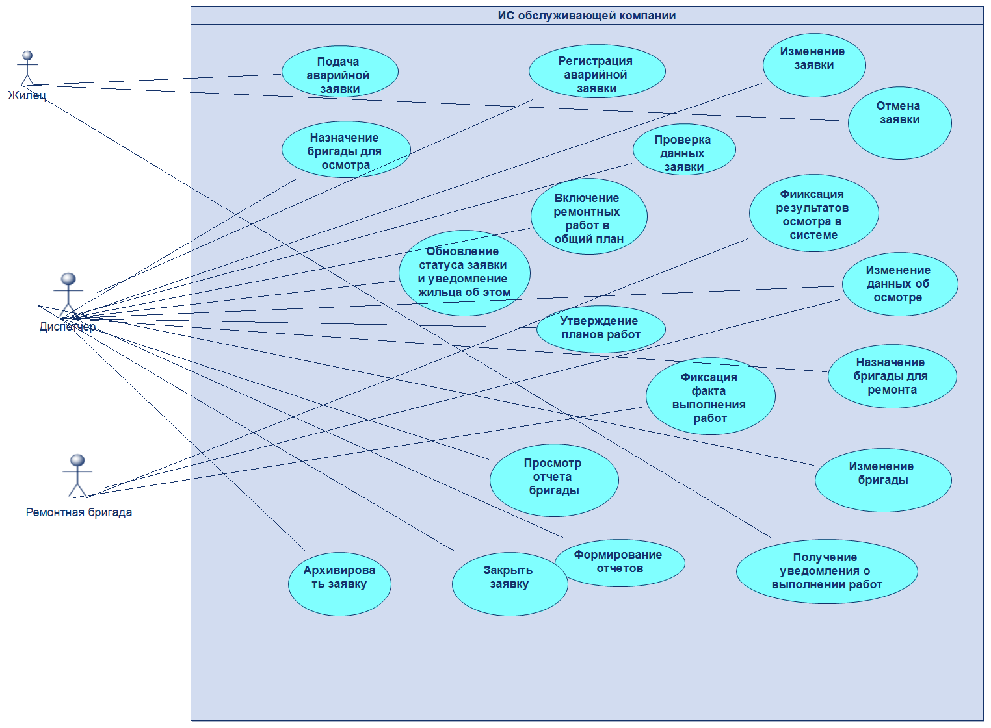

Далее начнем создавать диаграмму активностей.

Создадим зоны ответственности.

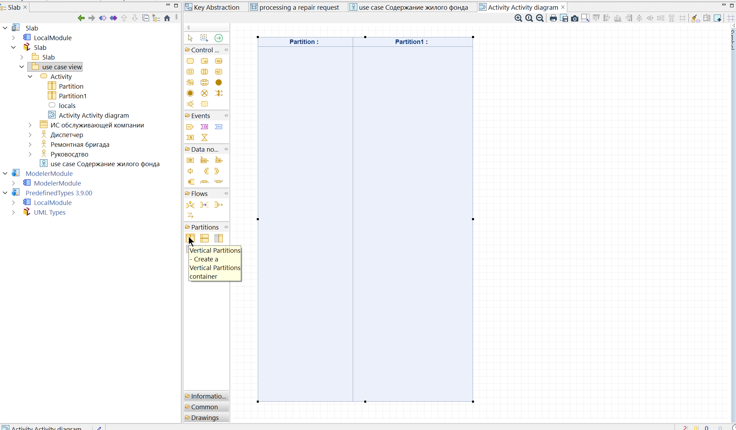

Далее постепенно добавим роли и действия всем акторам.

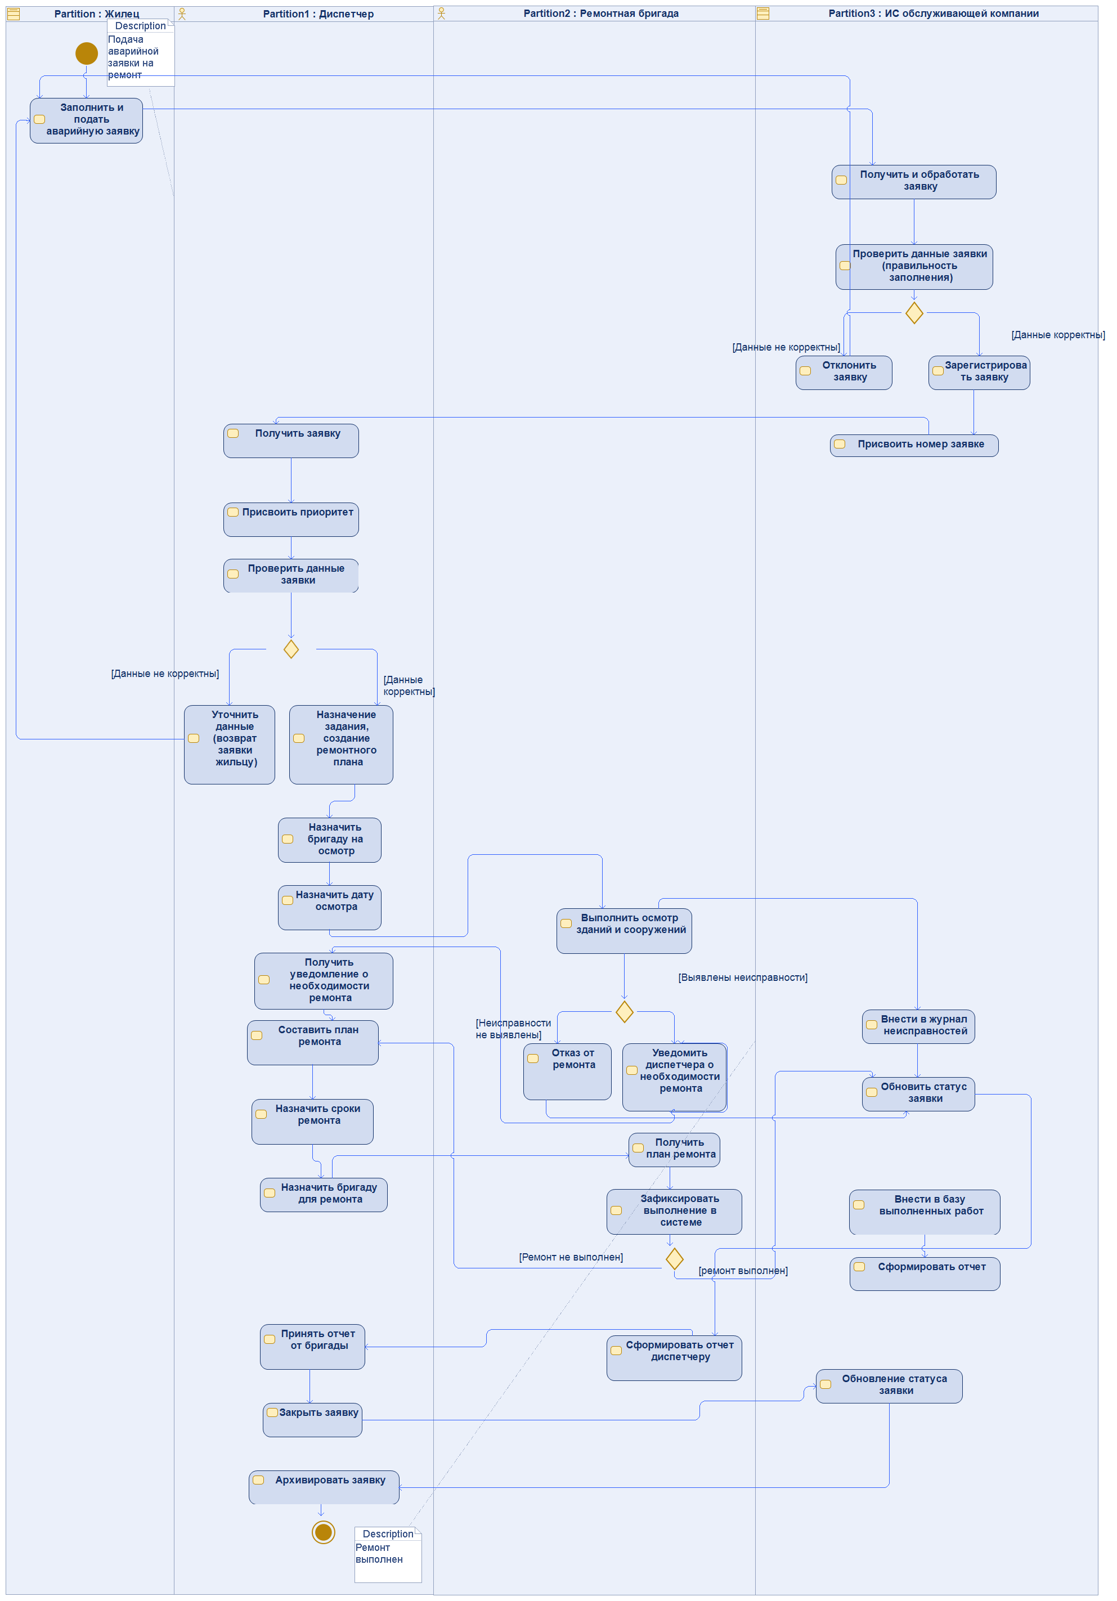

**Вывод:** в данной лабораторной работе были созданы диаграмма активностей и диаграмма Use case в программе Modelio для бизнесс-процесса «Содержание жилого фонда», отвечающей за эксплуатацию и поддержание исправности жилого фонда.